“EL COLLAR DE LA COLOMA”

Ibn Hazn Còrdova (994-1064)

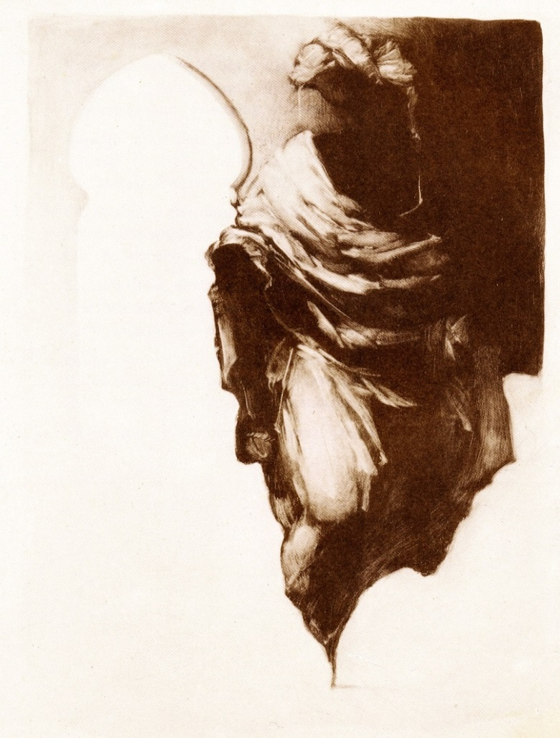

Dibuix: Joan Castejón

AQUEST TREBALL

El Collar de la coloma, és un llibre sobre l’essència de l’amor a l’Àndalus durant la dinastia omeia, original de l’escriptor àrab Ib Hzam, nascut a Còrdova l’any 994, l’obra està escrita a la ciutat de Xàtiva ara fa mil anys. Hem bastit el nostre treball en el convenciment que la música i la paraula dita ens faran viatjar mil anys enrere, si el sentiment és contextualitzat, i l’art del segle XXI cerca en l’art del segle XI confluència i raó d’ésser, descobrint, una altra vegada, que la poesia nasqué per a ser dita en veu alta i si és embolcallada per la música, aleshores, és essència única i irrepetible, com els versos d’Ib Hzam que el nostre grup ha despullat de qualsevol altra cosa que no fos la bellesa i la veritat, utilitzant l’experiència en la composició i interpretació musical i la rapsòdia que aporta cada professional de la formació, individualment, i que en conjunt ofereix el resultat d’un espectacle sobri i elegant de música i poesia.

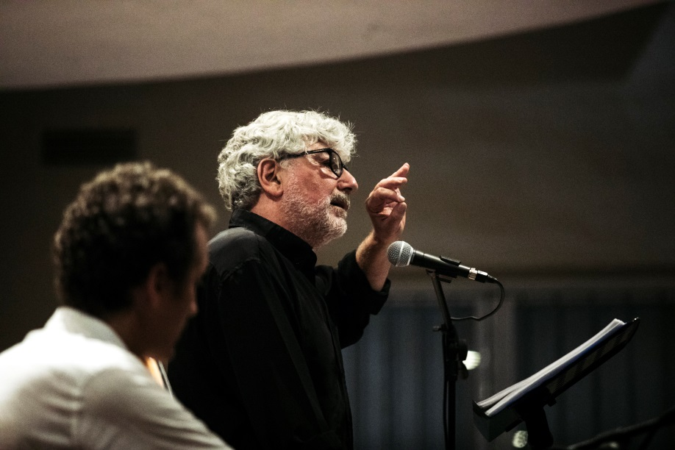

COMPOSICIÓ DEL GRUP

VICENT CAMPS - (Rapsode i selecció de textos)
Estudià declamació al Micalet de València, en la actualitat desenvolupa el seu treball dins l’àrea de Cultura de l’Ajuntament de València i, des de fa més de vint anys, es dedica a la narració oral , fonamentalment poesia. Ha recitat en la majoria de poblacions valencianes i molts llocs de la resta de l’estat espanyol, en escoles, instituts, biblioteques, cases de cultura, teatres etc. amb programes de poesia recitada d'autors en valencià i castellà per a xiquets, joves i adults. Els seus programes han sigut seleccionats , per diverses institucions i programes de la Generalitat Valenciana (Direcció General del Llibre), Diputació de València, Ajuntament de València, Acadèmia Valenciana de la Llengua, Ministeri de Cultura, etc. Ha impartit tallers de poesia recitada i coordinat clubs de lectura poètica per associacions i alumnat d’Escoles Permanents d’Adults. Esporàdicament ha fet teatre, televisió, doblatge i ràdio. Es considera un obrer de la paraula dita en veu alta i, valora especialment la descoberta de poesia ben actual i que parla de temes ben propers als més joves.

MIQUEL PÉREZ PERELLÓ-: (Guitarra i composició musical)
És un dels guitarristes destacats de la seua generació, músic versàtil que ha profunditzat en la guitarra com a instrument de llarga tradició tant culta com popular. Com a intèrpret de guitarra actua com a solista i també en grups de cambra col·laborant amb músics de prestigi internacional.
Ha realitzat un màster d’Investigació Musical a la VIU (Universitat Internacional de València), així com el “Máster en Interpretación de guitarra clásica” de la Universitat d’Alacant.
Ha actuat tant en Espanya com en França, Itàlia, Suïssa, Alemània, Corea i Xina on ha realitzat masterclass en diverses ciutats. La seua inquietud artística el porta a destacar com a compositor-creador en espectacles on també la literatura i les arts plàstiques són protagonistes, així els seus projectes han recorregut gran part dels teatres i auditoris del nostre territori.

MARÍA MORENO MARQUÉS – (flautes, clarinet i veu)
Va realitzar els seus estudis musicals al Conservatori de València, i va obtenir el títol de Professor Superior amb les especialitats de Clarinet, Pedagogia, Musicologia, у Harmonia, Contrapunt, composició i instrumentació, així com, el Títol de Professor amb l’especialitat de Solfeig, Transposició i Acompanyament. Ha rebut el premi d'Honor Fi de Carrera de Clarinet i el premi d’Harmonia del mateix Conservatori. També té el Títol de Mestre d'Educació Musical per la Universitat de València. Des del curs 2005/06 és Professora al Conservatori Professional de Música de València en l'especialitat de Fonaments de Composició.

CRISTOBAL RENTERO – (llaüt)
Músic versàtil multiinstrumentista que ha col·laborat en multitut de produccions musicals en estils que van des de la música tradicional fins al rock o la música antiga. Entre elles cap destacar les realitzades amb Maria del Mar Bonet, Paco Ibañez, Niña Pastori, Companyia Nacional de Dansa i Naxo Duato, Nanci Fabila Herrero i Solistes de València, Carles Dénia, Miquel Gil, Pep Gimeno “Botifarra” i Els Joves.

DIEGO LÓPEZ- (Percussió)
Percussionista amb dilatada experiència professional, especialitzat en “Músiques del mediterrani”. Ha format part de grups com: “L’Ham de Foc”, “Sabir” o “Aman-Aman” entre d’altres fet gires arreu del territori peninsular i en països com Turquía i Grécia. Alguns dels instruments de percussió que utilitza son: bendir, rug, darbuka, tombak i davul, entre d’altres.

RAKEL FERRERO- (ballarina)
Rakel és en essència artista. Ballarina i experta en cos i moviment, s’ha dedicat la seua vida a la dansa, la seua passió. Flolklore, flamen, funky, jazz, dansa contemporània i altres estils, han enriquit el que per a ella és el seu principal mitjà d’expressió.
Ha intervingut ballant, coreografiant i dirigint nombrosos muntatges i espectacles arreu del territori vakencià i fora d’ell. Col·laborant amb artistes com, Pep Gimeno Botifarra, Luar Na Lubre, Kepa Junkera o Mayalde.
La seua formació en dansateràpia ha marcat els darrers anys de la seua vida personal i artística, utilitzant actualment la dansa també com a ferramenta de transformació i creiximent personal.

IMATGES:

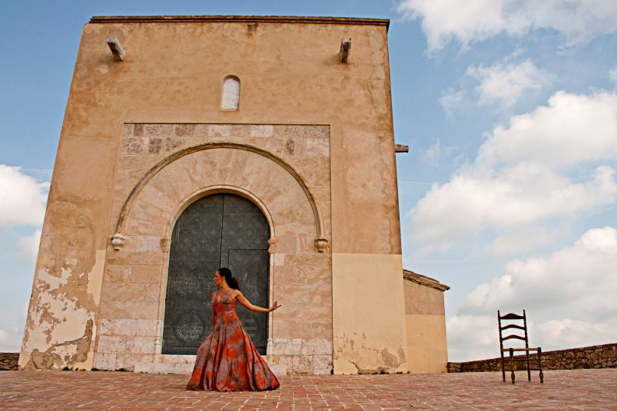

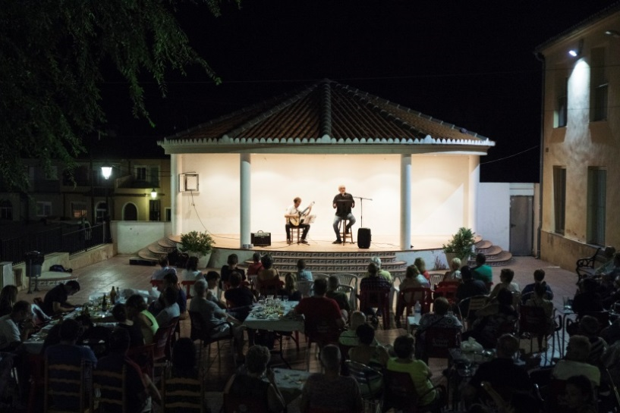

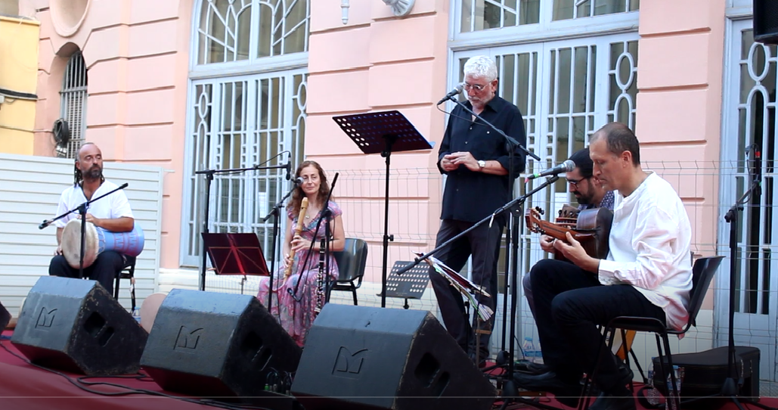

POEMES INCLOSOS

Poema | Primer vers
1 | Era el temps de la lluita
2 | El got enlaire i buide
3 | Sóc ramader d’estels
4 | Els núvols han aprés
5 | A la fi tots dos ben sols
6 | No podré mai saber
7 | No ve d’una hora el gran amor
8 | La teua carta, amor meu
9 | La coloma de la pau i de l’amor
10 | Tothom sap que estic enhamorat
11 | M’has robat el cor
12 | No tractes amb lleugeresa
13 | El seu consell
14 | Jo voldria, amb esmolat consell
15 | El jardí m’acull de matinada
16 | El meu amor s’engrosa quan camina
17 | Ploràvem l’inminent comiat
18 | Ets lluny i vivim el mateix temps
19 | Ara vull recorder el seu amor
20 | Celat per la mort enamorada
21 | No vull la disfresaaa de la víctima

Contacte: Miquel Pérez Perelló

Telèfon: 654755195 Email: miquelperello@hotmail.com Web: www.miquelperez.com

Contacte: Vicent Camps:

Telèfon: 649789326 Email: vicentcamps919@ Hotmail.com

